

**《数据库系统概论》期末作业**

题 目： 图书管理系统 统

学生姓名：白文强 123123123

学 号： 20191060064 123123

专 业： 计算机科学与技术 12

评分（百分制）： 计算机科学与技

2021年12月31日

# 图书管理系统

## 1 需求分析

### 1.1 图书管理系统的基本介绍

#### 1.1.1 管理图书的信息

为了便于读者快速地找到自己需要的图书，在图书进入图书馆时，将会在系统中查询图书馆中是否有相同的图书，如果有，图书管理员会将新书放置到与旧图书相同的货架上；没有的话，新书将会被根据图书类别，如计算机类、历史类、哲学类等，放置在对应的货架上，以便读者可以以最小代价找到自己需要的同种类别的书籍。同时根据图书总数量，以及图书被借阅的情况，可以动态增加或减少馆内图书，节约馆内空间。

#### 1.1.2 管理读者的信息

为了便于管理图书馆内资源，读者必须在系统上进行注册，在注册之后，读者需要完善自己的联系方式等个人信息。为了便于图书馆内的图书管理，对读者进行信誉度评价，初始信誉度为100分，只有当读者信誉度不低于80分时，才可以进行图书的借阅。信誉积分可以通过按时还书或常来馆内看书增加。

#### 1.1.3 借阅信息的管理

读者在借书时，需要将个人信息与图书信息录入系统，加上借阅时的时间以及最大可借时间，构成借阅信息的管理。最大可借时间与读者的信誉度相关，当读者还书时，需要比对当时的时间以及借阅时的时间，如果借阅总时间超过最大可借时间，则说明读者还书超时，会扣除一定的信誉度积分。

### 1.2 系统功能设计和划分

根据以上的用户需求，我们将本系统所需要完成的功能划分为以下三个部分

1. 图书信息管理部分
2. 读者信息管理部分
3. 图书借阅管理部分

各模块实现的具体功能如下：

#### 1.2.1 图书信息管理部分

1. 图书信息录入
2. 图书信息修改
3. 图书信息查询
4. 图书信息删除

#### 1.2.2 读者信息管理部分

1. 读者信息注册
2. 读者信息修改
3. 读者可以在系统中查询信息
4. 读者可以发起借书请求

#### 1.2.3 图书借阅管理部分

1. 用户发起借书请求自动记录当前时间
2. 根据读者的信誉度设定读者借书的最大可借时间
3. 用户借书成功后系统自动录入借阅信息
4. 用户还书时，系统将根据借阅时的信息修改用户信誉度

### 1.3 数据流图

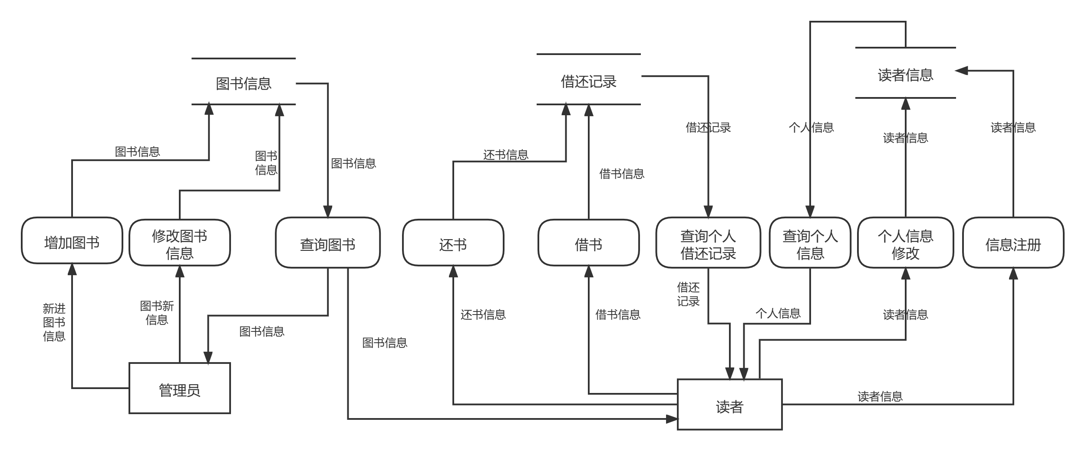

### 1.4 数据字典

#### 1.4.1 数据项

**图书信息字典：**

|  |  |  |  |  |
| --- | --- | --- | --- | --- |
| **属性名** | **数据库中代码** | **类型** | **长度** | **备注** |
| ISBN号 | BOOK_ISBN | INT | 13 | 一种书籍的唯一识别码 |
| 图书名 | BOOK_NAME | VARCHAR | 20 | 图书的姓名 |
| 作者名 | BOOK_AUTHOR_NAME | VARCHAR | 20 | 图书作者的姓名 |
| 简介 | BOOK_INTRO | VARCHAR | 256 | 图书基本内容的简要介绍 |
| 类别 | BOOK_CLASS | VARCHAR | 10 | 图书的分类 |
| 出版社 | BOOK_PUB_HOUSE | VARCHAR | 20 | 出版社的名称 |
| 出版时间 | BOOK_PUB_TIME | INT | 8 | 图书的具体出版时间 |
| 价格 | BOOK_PRICE | NUMERIC | 5 | 图书的定价 |
| 语言 | BOOK_LANGUAGE | VARCHAR | 20 | 书写图书的语种 |
| 数量 | BOOK_NUMBER | INT | 10 | 图书馆内该种图书的数量 |
| 存放位置 | BOOK_LOCATION | VARCHAR | 20 | 图书在图书馆内的存放位置 |

**读者的信息字典：**

|  |  |  |  |  |
| --- | --- | --- | --- | --- |
| **属性名** | **数据库中代码** | **类型** | **长度** | **备注** |
| 读者号 | READER_ID | INT | 11 | 图书馆内读者的唯一标示 |
| 姓名 | READER_NAME | VARCHAR | 20 | 读者的姓名 |
| 性别 | READER_GENDER | VARCHAR | 2 | 读者的性别 |
| 地址 | READER_ADDRESS | VARCHAR | 128 | 读者的家庭住址信息 |
| 联系方式 | READER_PHONE | VARCHAR | 11 | 读者的常用手机号码 |
| 信誉度 | READER_CREDIT | INT | 3 | 读者在图书馆内的信誉积分，满分100 |

**借阅信息字典:**

|  |  |  |  |  |
| --- | --- | --- | --- | --- |
| **属性名** | **数据库中代码** | **类型** | **长度** | **备注** |
| 读者号 | READER_ID | INT | 11 | 借书的读者的唯一标识 |
| 图书ISBN号 | BOOK_ISBN | INT | 13 | 一种书籍的唯一识别码 |
| 借阅时间 | BORROW_TIME | INT | 8 | 读者借阅该书籍的时间 |
| 最大可借时间 | MAX_TIME | INT | 2 | 读者最长可以借阅的时间 |
| 还书时间 | RETURN_TIME | INT | 8 | 读者归还书籍的时间 |

**图书管理员信息字典:**

|  |  |  |  |  |
| --- | --- | --- | --- | --- |
| **属性名** | **数据库中代码** | **类型** | **长度** | **备注** |
| 管理员ID | ADMIN_ID | INT | 11 | 图书馆管理员的唯一标识 |
| 姓名 | ADMIN_NAME | VARCHAR | 20 | 图书管理员的姓名 |
| 性别 | ADMIN_GENDER | VARCHAR | 2 | 图书管理员的性别 |
| 联系方式 | ADMIN_PHONE | VARCHAR | 11 | 图书管理员的手机号 |

#### 

#### 1.4.2 数据结构

|  |  |
| --- | --- |
| **数据结构名** | **组成** |
| 图书信息 | 图书的ISBN号、图书名、作者、类别、简介、出版社、出版时间、价格、语言、数量、存放位置 |
| 读者信息 | 读者号、姓名、性别、地址、联系方式、信誉度 |
| 借阅信息 | 图书ISBN号、读者号、借阅时间、最大可借时间、还书时间 |
| 图书管理员信息 | 管理员ID、管理员姓名、管理员性别、管理员联系方式 |

#### 

#### 1.4.3 数据流

|  |  |  |  |
| --- | --- | --- | --- |
| **数据流名** | **来源** | **去向** | **数据流组成** |
| 新进图书信息 | 管理员 | 图书信息 | 新图书的ISBN号、作者等图书详细信息 |
| 图书新信息 | 管理员 | 图书信息 | 修改后的某图书的信息 |
| 图书信息 | 图书信息 | 管理员、  读者 | 图书ISBN号、位置等详细信息 |
| 借书信息 | 读者 | 借还信息 | 读者号、图书ISBN号、借阅时间 |
| 还书信息 | 读者 | 借还信息 | 读者号、图书ISBN号、归还时间 |
| 借还信息 | 借还实验 | 读者 | 读者号、图书ISBN号、借阅时间、归还时间 |
| 读者信息 | 读者 | 读者信息 | 姓名、性别、联系方式等个人信息 |
| 个人信息 | 读者信息 | 读者 | 读者的ID、姓名、性别、信誉度等个人信息 |

#### 

#### 1.4.4 数据存储

|  |  |  |  |
| --- | --- | --- | --- |
| **数据存储名** | **输入** | **输出** | **组成** |
| 图书信息 | 新进图书信息、图书新信息 | 图书信息 | 图书的ISBN号、书名、存放位置等图书详细信息 |
| 借还记录 | 借书信息、还书信息 | 借还信息 | 图书ISBN号、读者ID、借阅时间、还书时间等 |
| 读者信息 | 读者信息 | 个人信息 | 读者的ID、姓名、信誉度等 |

#### 

#### 1.4.5 处理过程

|  |  |  |
| --- | --- | --- |
| **处理过程名** | **输入数据流** | **输出数据流** |
| 增加图书 | 新进图书信息 | 图书信息 |
| 修改图书信息 | 图书新信息 | 图书信息 |
| 查询图书 | 图书信息 | 图书信息 |
| 还书 | 还书信息 | 还书信息 |
| 借书 | 借书信息 | 借书信息 |
| 查询个人借还记录 | 借还信息 | 借还记录 |
| 查询个人信息 | 个人信息 | 个人信息 |
| 个人信息修改 | 读者信息 | 读者信息 |
| 信息注册 | 读者信息 | 读者信息 |

## 

## 2 概念结构设计

### 2.1 ER图

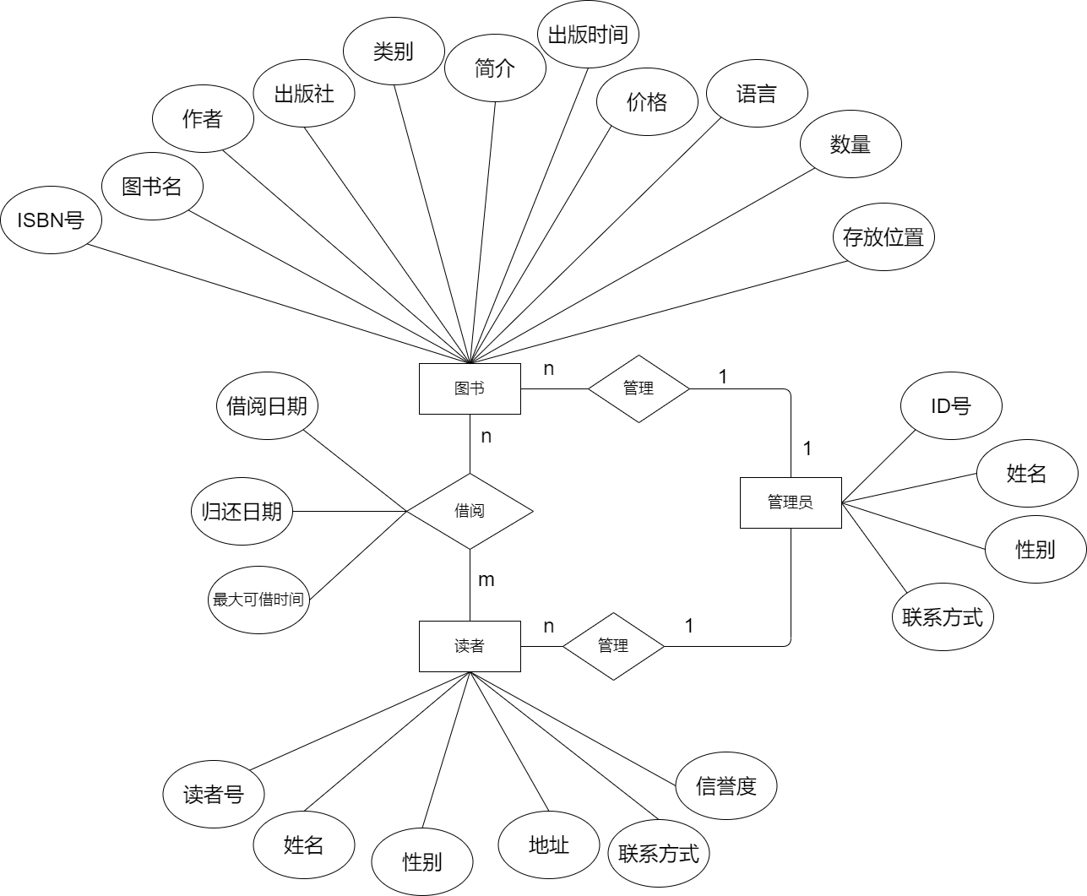

## 3 逻辑设计

将ER图转化为关系模式：

图书（ISBN号, 图书名, 作者, 出版社, 类别, 简介, 出版时间, 价格, 语言, 数量, 存放位置）

读者（读者号, 姓名, 性别, 地址, 联系方式, 信誉度）

管理员（ID号, 姓名, 性别, 联系方式）

借阅（ISBN号, 读者号, 借阅日期, 归还日期, 最大可借时间）

## 4 系统实现

数据库及表的创建代码如下：

CREATE DATABASE BOOK_MANAGE_SYSTEM;

USE BOOK_MANAGE_SYSTEM;

DROP TABLE IF EXISTS BOOKS;

CREATE TABLE BOOKS (

  BOOK_ISBN INT(13) PRIMARY KEY,

  BOOK_NAME VARCHAR(20) NOT NULL,

  BOOK_AUTHOR_NAME VARCHAR(20) NOT NULL,

  BOOK_INTRO VARCHAR(128),

  BOOK_CLASS VARCHAR(10),

  BOOK_PUB_HOUSE VARCHAR(20),

  BOOK_PUB_TIME INT(8),

  BOOK_PRICE NUMERIC (5,2),

  BOOK_LANGUAGE VARCHAR(20),

  BOOK_NUMBER INT(10),

  BOOK_LACATION VARCHAR(2)

);

DROP TABLE IF EXISTS READER;

CREATE TABLE READER(

  READER_ID INT(11) PRIMARY KEY,

  READER_NAME VARCHAR(20) NOT NULL,

  READER_GENDER VARCHAR(2),

  READER_ADDRESS VARCHAR(128),

  READER_PHONE VARCHAR(11),

  READER_CREDIT INT(3)

);

DROP TABLE IF EXISTS BORROW_AND_RETURN;

CREATE TABLE BORROW_AND_RETURN(

  READER_ID INT (11) NOT NULL,

  BOOK_ISBN INT (13) NOT NULL,

  BORROW_TIME INT (8) NOT NULL,

  RETURN_TIME INT (8) ,

  MAX_TIME INT (8) NOT NULL,

  PRIMARY KEY (READER_ID, BOOK_ISBN),

  FOREIGN KEY (BOOK_ISBN) REFERENCES BOOKS(BOOK_ISBN),

  FOREIGN KEY (READER_ID) REFERENCES READER(READER_ID)

);

DROP TABLE IF EXISTS MANAGERS;

CREATE TABLE MANAGERS (

  ADMIN_ID INT(11) PRIMARY KEY,

  ADMIN_NAME VARCHAR(20) NOT NULL,

  ADMIN_GENDER VARCHAR(2),

  ADMIN_PHONE VARCHAR(11)

);

## 5 网页截图

